**REQUIREMENT**

1. **Yêu cầu khách hàng (*Nhóm tự đề xuất*)**

Một app Android phục vụ việc tra cứu món ăn của một nhà hàng nào đó bằng cách chuyển menu truyền thống của các nhà hàng lên trên môi trường di động. Ngoài ra còn có thể đăng thông báo các event hay các chương trình khuyến mãi lên hệ thống nhằm thông báo đến người dùng. Vì hiện nay trên thị trường vẫn còn đa số nhà hàng vẫn còn dùng menu truyền thống và có nhiều trường hợp khó khăn trong việc lựa chọn món ăn từ menu làm mất thời gian, app này có thể giúp họ tìm hiểu trước thực đơn và lựa chọn trước khi đến nhà hàng.

App phục vụ cho mọi người dùng từ người có nhu cầu ẩm thực đến người quản lý menu của nhà hàng:

* Người dùng có thể xem danh sách các nhà hàng hiện đang dùng hệ thống và có công khai menu trên hệ thống.
* Người dùng có thể xem thực đơn của một nhà hàng cụ thể nào đó.
* Xem đánh giá về một nhà hàng
* Xem thông tin về món ăn: mô tả món ăn, thông tin giá cả, đánh giá của món ăn.
* Xem danh sách các event của một nhà hàng và nội dung của một event.
* Người dùng (người có nhu cầu ẩm thực) có thể đánh giá nhà hàng hay món ăn làm họ cảm thấy hài lòng.
* Người dùng có thể tìm kiếm nhà hàng và món ăn theo các tiêu chí khác nhau.
* Ngoài ra họ còn có thể đánh dấu lại các nhà hàng hay món ăn họ yêu thích và xem danh sách đánh dấu này để tiện cho lần tìm kiếm hay tra cứu sau này.
* Người dùng có thể đăng ký tài khoản và quản lý thông tin tài khoản của họ.
* Đại diện nhà hàng có thể quản lý thực đơn của nhà hàng như xem danh sách mớn trong thực đơn, thêm món mới, cập nhật món, xóa món ăn đã không còn được phục vụ tại nhà hàng nữa. Họ còn có thể quản lý các event (xem danh sách event, thêm, xóa, sửa thông tin event) mà nhà hàng tổ chức (chương trình khuyến mãi, nhân dịp kỷ niệm thành lập,…).

1. **Sơ lược các app liên quan**
2. **Foody**

* 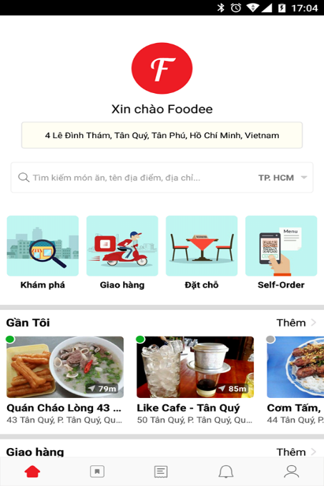Foody hầu như có đầy đủ các chức năng để phục vụ việc ăn uống của thực khách.
* Các chức năng đặt chỗ, self-order giúp khách hàng có thể đặt bàn/món ăn 1 cách nhanh chóng.
* Hiện tại, theo như tìm hiểu thì các hầu hết menu món ăn của các nhà hàng hoặc địa điểm của Foody do các khách hàng review, không được cập nhật chính thức từ chủ nhà hàng/quán ăn.

1. **Địa điểm ăn uống (Thánh Ăn – IOS / Dia Diem An Uong - Android)**

* 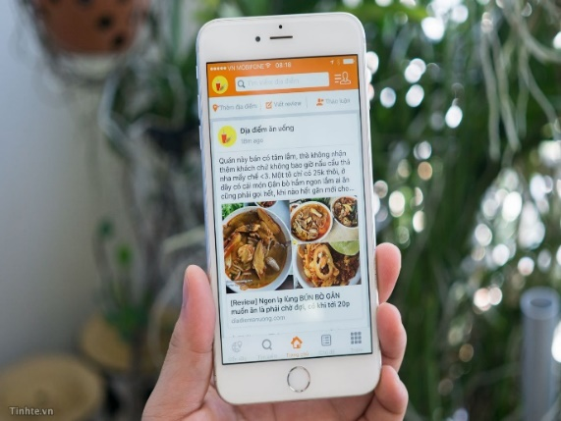Địa điểm ăn uống như một mạng xã hội.
* Có chức năng viết review bài, thảo luận và talk
* Có tích hợp maps có tính năng nearby
* Nhưng mô hình này hơi khác so với mục tiêu CM mặc dù có thể tìm các địa điểm nhà hàng …

Hình 1. Nguồn: tinhte.vn

1. **Lozi/Now (DeliveryNow)**

Cũng là các app với các chức năng tương tự như 2 app trên nhưng được Lozi cải tiến giao diện thân thiện , ưa nhìn hơn và các chức năng hướng đến 1 mục đích như Now.vn thì sẽ mạnh và chuyển về giao hàng.

***Tóm lại:*** *Các app trên phải trực tiếp liên hệ cửa hàng để đăng kí. Chưa có app nào cho chủ nhà hàng tự đăng kí với thỏa thuận được định sẵn* ***trực tiếp*** *trên app . Qua đó, Chủ nhà hàng có thể tự đăng các khuyến mãi, menu món ăn, cập nhật lại thông tin.*